**Descripción general del curso 7**



¡Hola! Te damos la bienvenida a **Automatiza las tareas de ciberseguridad con Python**, el séptimo curso del Certificado de Carrera de Google en Ciberseguridad. ¡Estás viviendo una experiencia emocionante!

Al finalizar este curso, habrás adquirido una comprensión más profunda de la programación en Python y de cómo este lenguaje puede ser empleado de manera efectiva, para automatizar tareas relacionadas con la seguridad. Comenzarás con conceptos fundamentales en Python, que incluyen tipos de datos y variables, así como sentencias condicionales e iterativas. Luego, desarrollarás funciones en Python y trabajarás con datos de cadena y listas de diversas formas. Por último, explorarás algoritmos que implican importar y analizar archivos.

**Flujo del curso**

El programa del Certificado de Ciberseguridad consta de ocho cursos. **Automatiza las tareas de ciberseguridad con Python** es el séptimo curso.

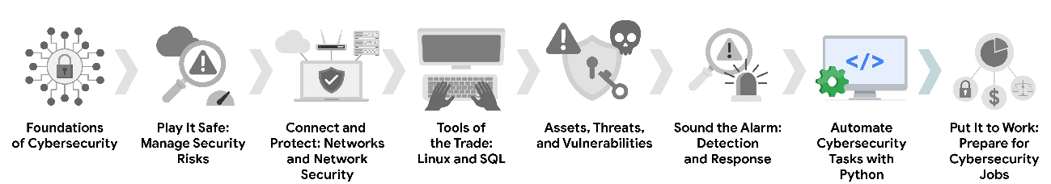

1. [**Los fundamentos de la ciberseguridad**](https://www.coursera.org/learn/fundamentos-de-la-ciberseguridad/home/week/1). — Explora la profesión de especialista en ciberseguridad, incluidos los acontecimientos que llevaron al desarrollo de este campo y su importancia para la operación de las organizaciones. Aprende sobre las funciones y responsabilidades de nivel inicial de la especialización.
2. [**Ve a lo seguro: Gestiona los riesgos de seguridad**](https://www.coursera.org/learn/ve-a-lo-seguro-gestiona-los-riesgos-de-seguridad/home/week/1)—  Identifica cómo los profesionales de la ciberseguridad utilizan los marcos y controles para proteger las operaciones comerciales y explora las herramientas más comunes.
3. [**Conexión y protección: Redes y seguridad de redes**](https://www.coursera.org/learn/conexion-y-proteccion-redes-y-seguridad-de-redes/home/week/1)—  Conoce las vulnerabilidades de las redes y cómo protegerlas.
4. [**Herramientas del oficio: Linux y SQL**](https://www.coursera.org/learn/herramientas-del-oficio-linux-y-sql/home/week/1) — Explora los conocimientos informáticos básicos, incluyendo la comunicación con el sistema operativo Linux a través de la línea de comandos y la consulta de bases de datos con SQL.
5. [**Activos, amenazas y vulnerabilidades**](https://www.coursera.org/learn/activos-amenazas-y-vulnerabilidades/home/week/1) — Conoce la importancia de los controles de seguridad y cómo se desarrolla la mentalidad de un agente de amenaza para poder prevenir, proteger y defender los activos de una organización frente a las diversas amenazas, riesgos y vulnerabilidades.
6. [**Haz sonar la alarma: Detección y respuesta**](https://www.coursera.org/learn/haz-sonar-la-alarma-deteccion-y-respuesta/home/week/1) — Comprende el ciclo de vida de la respuesta a incidentes y practica el uso de herramientas para detectar y responder a incidentes de ciberseguridad.
7. [**Automatiza las tareas de ciberseguridad con Python**](https://www.coursera.org/learn/automatiza-las-tareas-de-ciberseguridad-con-python/home/week/1) — *(curso actual).* Explora el lenguaje de programación Python y escribe código para automatizar las tareas de ciberseguridad.
8. [**Ponlo en práctica: Prepárate para los trabajos de ciberseguridad**](https://www.coursera.org/learn/ponlo-en-practica-preparate-para-los-trabajos-en-ciberseguridad/home/week/1) — Aprende sobre clasificación de incidentes, notificación a superiores (escalado) y formas de comunicación con las partes interesadas. Este curso cierra el programa con consejos sobre cómo relacionarse con la comunidad de la ciberseguridad y prepararse para la búsqueda de empleo.

**Contenido del curso 7**

Cada curso de este programa de certificados se divide en semanas. Puedes realizar los cursos a tu propio ritmo, pero la división en semanas está diseñada para ayudarte a terminar todo el Certificado de Ciberseguridad de Google en unos seis meses.

¿Qué hay por delante? A continuación, presentamos una descripción general de las habilidades que adquirirás en cada semana de este curso.

**Semana 1: Introducción a Python**

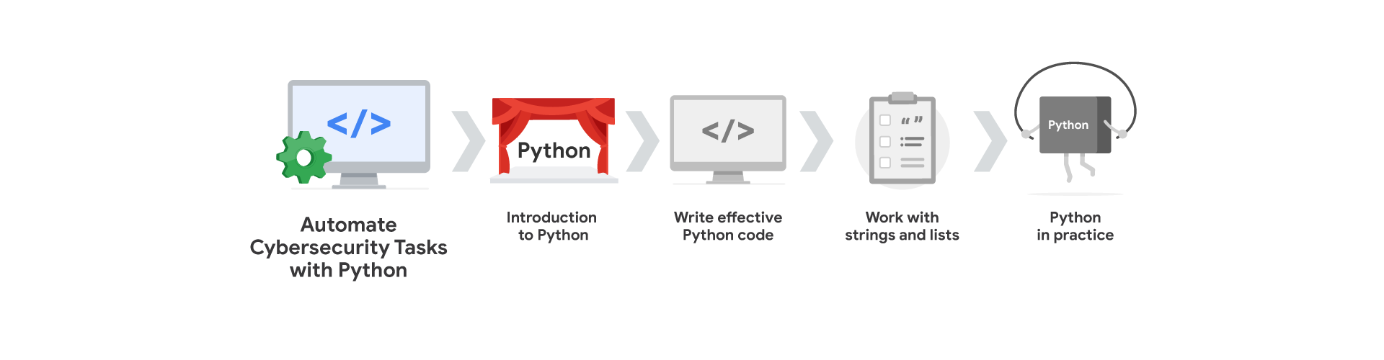

Recibirás una introducción al lenguaje de programación Python y cómo se aplica en el campo de la ciberseguridad. Además, explorarás conceptos fundamentales de Python, que incluyen tipos de datos, variables, sentencias condicionales e iterativas.

**Semana 2: Escribe código usando Python de forma efectiva**

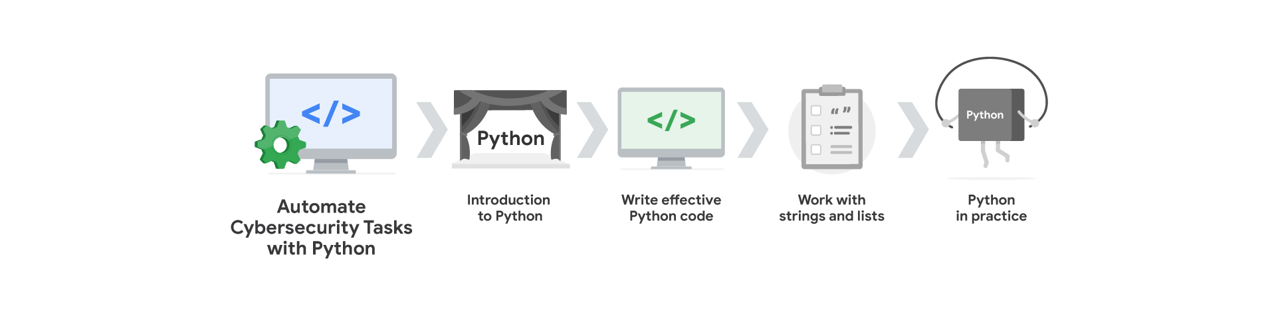

Ampliarás tu capacidad para trabajar con Python. Aprenderás sobre funciones predefinidas y definidas por el usuario. También, explorarás cómo los módulos facilitan el acceso al código reutilizable. Por último, te enfocarás en que tu código sea fácil de leer.

**Semana 3: Trabaja con cadenas y listas**

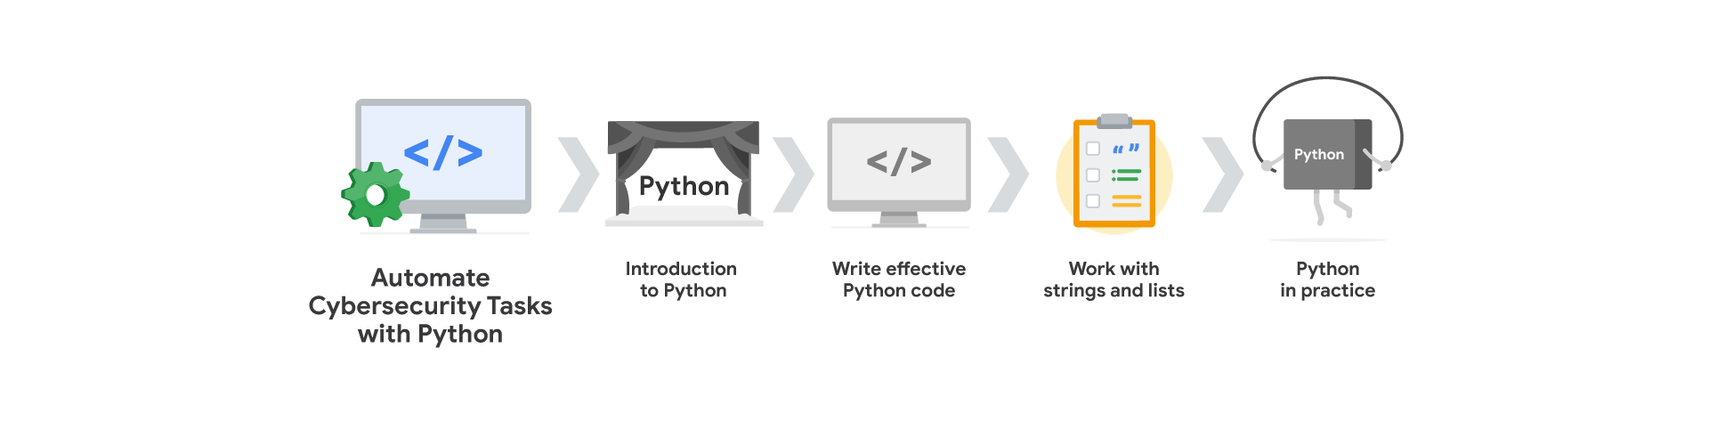

Aprenderás más opciones para trabajar con cadenas y listas en Python, y descubrirás métodos que se pueden aplicar a estos tipos de datos. Aplicarás este conocimiento para escribir un breve algoritmo. Finalmente, usarás expresiones regulares para buscar patrones en las cadenas.

**Semana 4: Python en la práctica**

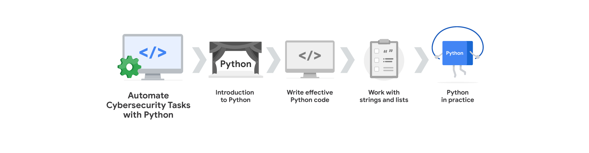

Aplicarás Python en situaciones prácticas, centrándote en la automatización de tareas relacionadas con la ciberseguridad. Empezarás con la introducción a la apertura y lectura de archivos. Posteriormente, aprenderás a analizar archivos y organizar su contenido. Finalmente, te enfocarás en las estrategias para la depuración del código.

**Qué puedes esperar**

Cada curso ofrece muchos tipos de oportunidades de aprendizaje, que incluyen:

* **Videos** dirigidos por especialistas de Google para que puedas aprender nuevos conceptos, empezar a usar las herramientas más relevantes, recibir apoyo profesional y escuchar historias personales inspiradoras.
* **Lecturas** para que puedas incorporar nuevos conceptos, recibir consejos útiles y conocer casos prácticos con base en los temas discutidos en los videos.
* [**Foros de debate**](https://www.coursera.org/learn/automatiza-las-tareas-de-ciberseguridad-con-python/discussions) sobre temas del curso para que puedas profundizar sobre ellos mientras chateas e intercambias ideas con otros estudiantes.
* **Autoevaluaciones y laboratorios** para que puedas poner en práctica tus conocimientos y evaluar tu trabajo comparándolo con un ejemplo realizado.
* **Complementos interactivos** para que puedas practicar tareas específicas y aplicar los conocimientos adquiridos en el curso.
* **Cuestionarios en video** para que compruebes tu comprensión a medida que avanzas en cada video.
* **Cuestionarios de práctica** para ayudarte a comprender el contenido presentado en cada video.
* **Cuestionarios con calificación** para medir tu progreso, darte una retroalimentación valiosa y poder otorgarte tu certificado. De acuerdo con las pautas del programa, puedes realizar una prueba con calificación varias veces, hasta lograr una puntuación aprobatoria del 80% o más.

**Consejos para tener éxito**

* Recomendamos tomar los cursos y recorrer los puntos de cada lección en el orden en que aparecen, ya que cada información y concepto nuevo se basa en los conocimientos anteriores.
* Participa en todas las oportunidades de aprendizaje para obtener el mayor conocimiento y experiencia posibles.
* Si algo es confuso, no dudes en volver a reproducir un video, revisar una lectura o repetir una actividad de autoevaluación.
* Usa los [**recursos adicionales**](https://www.coursera.org/learn/automatiza-las-tareas-de-ciberseguridad-con-python/resources/uEySV) a los que se hace referencia en este curso. Están diseñados para consolidar tu aprendizaje.
* Cuando encuentres enlaces útiles en un curso, recuerda agregarlos a tus marcadores para que puedas consultar después la información y estudiarla o revisarla.
* Comprende y sigue el [Código de conducta de Coursera](https://www.coursera.support/s/article/208280036-Coursera-Code-of-Conduct?) para garantizar que la comunidad de aprendizaje siga siendo un lugar acogedor, amigable y de apoyo para todas las personas.

Marcar como completo

Me gusta

No me gusta

Informar de un problema